供货需求一览表及技术要求
价格单位：元
序号 | 类别 | 名称 | 照片 | 规格参数 | 中心名称 | 数量 | 合计数量 | 单位 | 单价 | 总价
1 | 垃圾袋 | 垃圾袋1 | 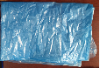 | 原生料，尺寸为100*80cm  重量35g/个 | 公寓中心 | 321000 | 781000 | 个 | 0.385 | 300685
 |  |  |  |  | 物业中心 | 450000
 |  |  |  |  | 活动中心 | 10000
 |  | 垃圾袋2 | 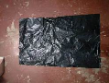 | 原生料，尺寸为100cm*90cm 45g/个 | 饮食中心 | 45000 | 69200 | 个 | 0.495 | 34254
 |  |  |  |  | 动力与维修中心 | 12000
 |  |  |  |  | 活动中心 | 12000
 |  |  |  |  | 幼儿中心 | 200
 |  | 小垃圾袋 | 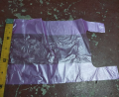 | 原生料，长42cm*宽30cm，重量3.5g/个 | 公寓中心 | 20000 | 130000 | 个 | 0.066 | 8580
 |  |  |  |  | 物业中心 | 95000
 |  |  |  |  | 动力与维修中心 | 10000
 |  |  |  |  | 活动中心 | 5000
 |  | 小垃圾袋 | 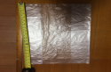 | 长48cm*宽40cm，  重量3.5g/个 | 动力与维修中心 | 2000 | 2000 | 个 | 0.066 | 132
2 | 编织袋 | 编织袋子  （不带膜） | 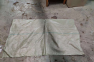 | 长1.2米*宽1米，不带膜编织袋85 | 动力与维修中心 | 300 | 300 |  | 0.99 | 297
 |  | 编织袋子  （带膜） | 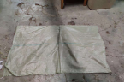 | 长1.2米*宽1米，带膜编织袋120g | 物业中心 | 12000 | 12000 |  | 1.595 | 19140
3 | 台布 | 纺丝台布 | 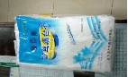 | 2.2m*2.2m,PVC材质，每包10片，300g/包 | 饮食中心 | 350 | 350 | 包 | 6.05 | 2117.5
4 | 食品袋 | 食品袋1.5公斤 | 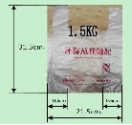  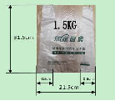 | 聚乙烯材质,可承载1.5公斤物品，规格31.5cm，宽21.5cm ,厚度：0.025mm，单面印字及标识，见图片，重量5g/个 | 饮食中心 | 990000 | 990000 | 个 | 0.077 | 76230
 |  | 食品袋3公斤 | 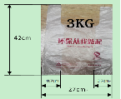  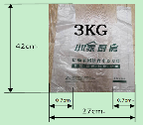 | 聚乙烯材质，可承载3.0公斤物品，规格42cm，宽27cm ,厚度：0.025mm，单面印及标识，见图片，重量8.2g/个 | 饮食中心 | 330000 | 330000 | 个 | 0.132 | 43560
 |  | 食品袋5公斤 | 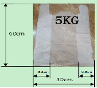 | 聚乙烯材质，可承载5.0公斤物品，规格长：60cm，宽30cm ,厚度：0.055mm，见图片，重量16g/个 | 饮食中心 | 70000 | 70000 | 个 | 0.22 | 15400
 |  | 豆浆袋 | 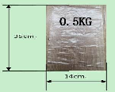 | 聚乙烯材质，可承载0.5公斤物品，规格长：35cm，宽14cm，见图片，重量为0.16g/个 | 饮食中心 | 100 | 100 | 个 | 0.033 | 3.3
 |  | 点断袋 | 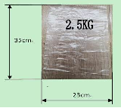 | 聚乙烯材质，可承载2.5公斤物品，规格长：35cm，宽23cm ,厚度：0.025mm,见图片,重量为4g/个 | 饮食中心 | 500 | 500 | 公斤 | 15.4 | 7700
 |  | 方底袋 | 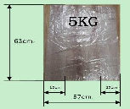 | 聚乙烯材质，可承载5公斤物品，规格长：63cm，宽57cm ,厚度：0.055mm，见图片，重量31g/个 | 饮食中心 | 20000 | 20000 | 个 | 0.55 | 11000
 |  | 拉链袋 | 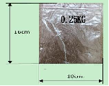 | 聚乙烯材质，可承载0.25公斤物品，规格长：16cm，宽10cm，见图片，重量0.5g/个 | 饮食中心 | 7000 | 7000 | 包 | 2.2 | 15400
5 | 真空袋 | 真空袋 | 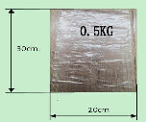 | 聚乙烯材质，可承载1公斤物品，规格30cm，宽20cm ,厚度：0.16mm，见图片,重量为9g/个 | 饮食中心 | 20000 | 20000 | 个 | 0.187 | 3740
 |  |  |  |  |  |  |  |  |  | 538238.8
注：1、响应报价不得超过控制总价及单价，否则其响应无效。
2、本项目非一次性供货，供应商须根据采购人实际使用需求，采用随用随供的形式分批次进行供货。
3、以上预算仅供参考，受疫情等其他不可抗力因素影响，供货数量可能会比计划数量增加或减少，最终供货及结算以实际发生为准。
4. 以上货品均需留样，评审现场需按上表标注的每个单位数量或单位包装（液体或粉末样货品）提供样品，成交供应商的样品不予返还，成交后需按每项货品的需求按需求单位数量补齐样品（例如：垃圾袋1的需求单位有公寓中心、物业中心、活动中心共3个单位，供应商除评审现场提供的1个样品，另需补齐2个样品以给上述3家单位留存）。未中标供应商提供的样品在公示期结束后予以返还。成交供应商须按留样样品进行供货，未按样品供货的，采购人有权拒绝。
5. 以上内容如未能按要求提供，则视为无效响应。

